Roman Signer  Schenkung Ursula Hauser Collection  9. September 2023 – 10. März 2024, Kirchhoferhaus  Roman Signer (*1938 Appenzell) arbeitet seit langem mit subtilen Kräften wie etwa Wind, Wasser oder Schwerkraft. Die damit realisierten Arbeiten sind künstlerische Experimente mit humorvollen und poetischen Zwischentönen. Das Kunstmuseum St.Gallen präsentiert eine Schenkung der Ursula Hauser Collection, welche acht wichtige Skulpturen Signers beinhaltet. Zum ersten Mal wird eine Ausstellung im Kirchhoferhaus präsentiert, dem Stadtpalais gleich neben dem Museum.  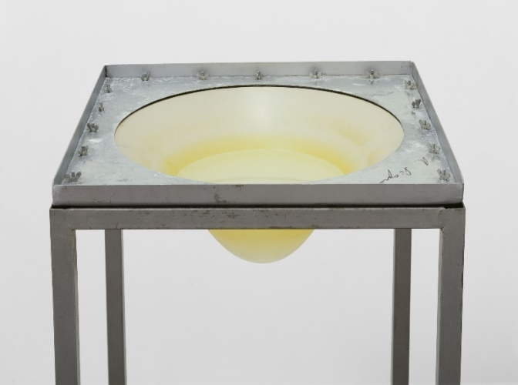  Roman Signer, Grosser Tropfen, 1973, Kunstmuseum St.Gallen,  Schenkung Ursula Hauser 2022  Anlässlich der grosszügigen Schenkung der Sammlerin Ursula Hauser präsentiert das Kunstmuseum St.Gallen eine neue Ausstellung bestehend aus acht zentralen Skulpturen des Künstlers Roman Signer. Fünf frühe Arbeiten (entstanden zwischen 1971 und 1977) widmen sich dem Element Wasser. Ihnen zugrunde liegen subtile Beobachtungen zur Fluidität dieses Elements – sowie dessen Elastizität und den Kohäsionskräften. Die Skulptur «Der grosse Tropfen» etwa visualisiert die Bildung eines Tropfens kurz vor dem Fallen. Wie so oft in Signers Arbeiten treffen wir auf eine Versuchsanordnung, welche weder rein künstlerisch noch wissenschaftlich ist. In diesem Zwischenbereich spielt der Künstler mit unseren Erwartungen und erweitert dabei unsere Sichtweisen auf beides – Kunst und Natur.  Drei spätere Skulpturen aus den 1990er Jahren wurden dem Kunstmuseum St.Gallen ebenfalls durch Ursula Hauser geschenkt und werden in der Ausstellung erstmals gezeigt: «Hauptstrasse und Nebenstrassen», «Bett» und «Aquarium». Zusätzlich wird die zeitlich und thematisch verwandte, interaktive Skulptur «Wellenapparat» von 1976, aus der Sammlung des Kunstmuseums St.Gallen, ausgestellt. Ein mit Wasser gefülltes Gummikissen, das mit kleinen Fühlern aus Schaumstoff bestückt ist, kann mit den Füssen in Bewegung versetzt werden. Dadurch wird im Kleinmodell eine Welle erzeugt, welche in ihrer Visualität, Eleganz und Dynamik einer natürlichen Welle in nichts nachsteht.  Zum ersten Mal nutzt das Kunstmuseum St.Gallen die Wohnung im Piano nobile des Kirchhoferhauses an der Museumstrasse 27 für eine Ausstellung. Die Prachträume bürgerlicher Wohnkultur bieten einen kontrastreichen Rahmen für die Werke von Signer. Minimale Versuchsanordnungen mit weitreichender, künstlerischer Ausstrahlung treffen auf ein üppig geschmücktes Interieur.  Kuratiert von Gianni Jetzer | Ausstellungsdauer  9. September 2023 – 10. März 2024  Kirchhoferhaus, Museumsstrasse 27  Medienorientierung  8. September 2023  11 Uhr  Ausstellungseröffnung  8. September 2023  18.30 Uhr  Öffnungszeiten  Di-So 10-17 Uhr  Do 10-20 Uhr
Pressekontakt

Gloria Weiss
Leitung Kommunikation
Museumstrasse 32
9000 St.Gallen
T +41 71 242 06 84

kommunikation@kunstmuseumsg.ch
kunstmuseumsg.ch

Factsheet
Roman Signer – Schenkung der Ursula Hauser Collection

Ausstellungsdauer | 9. September 2023 – 10. März 2024
Ausstellungsort | Kirchhoferhaus St.Gallen, Museumstrasse 27
Medienorientierung | 8. September 2023, 11 Uhr, Kirchhoferhaus St.Gallen, Museumstrasse 27
Ausstellungseröffnung | 8. September 2023, 18.30 Uhr, Kirchhoferhaus St.Gallen, Museumstrasse 27
Kuratiert von | Gianni Jetzer
Öffnungszeiten | Dienstag-Sonntag 10-17 Uhr  Donnerstag 10-20 Uhr
Pressekontakt | Gloria Weiss  T +41 71 242 06 84  kommunikation@kunstmuseumsg.ch
Website | kunstmuseumsg.ch

Weitere Ausstellungen
Aktuell  kunstmuseumsg.ch/ausstellungen | Vorschau  kunstmuseumsg.ch/vorschau

